Où manger un bon repas d’une cuisine alsacienne revisitée à 50m de l’appartement ?

Restaurant « Au chaudron »

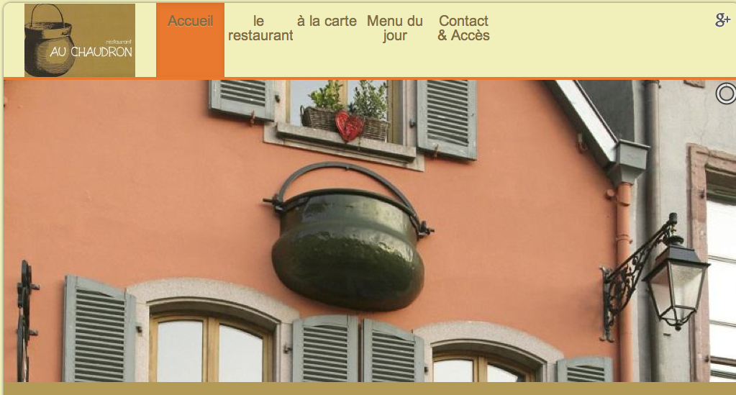

Coordonnées :
- 5 rue du Conseil Souverain (Place Marché aux fruits)
- 03 89 24 42 21
- auchaudron@live.fr

Horaires :
- déjeuner de 12h00 à 13h30
- diner de 18h45 à 20h45

Tarifs :
- de 12 à 20€ pour deux ou trois plats

Le coup de cœur de Cathy et Michel pour le rapport qualité/prix et la gentillesse du personnel.

